Смотр строя и песни

5 марта в начальной школе прошёл смотр строя и песни, посвящённый 75-летию Победы в Великой Отечественной войне. 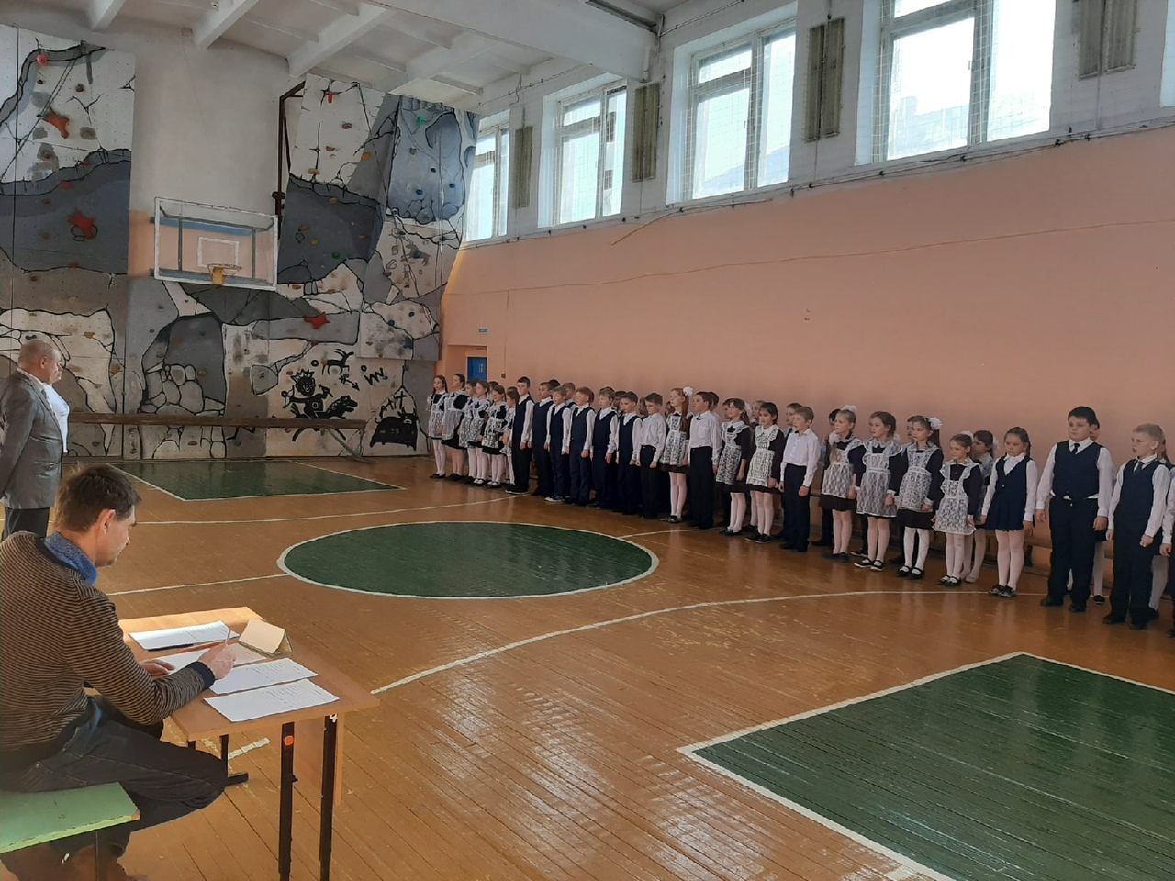
В течение нескольких недель команды готовились к этому дню: разучивали песни, учились ходить строевым шагом. Выступление ребят оценивало компетентное жюри по заранее выбранным критериям. Ярко, красиво, эмоционально выступили ребята всех классов. Каждый класс постарался показать самые положительные качества – ответственность, умение слаженно работать в коллективе, выполнять команды, маршировать в ногу, а также исполнять строевые песни.
1 место в смотре строя и песни занял 3 класс, классные руководитель -Скочилова Наталия Викторовна.
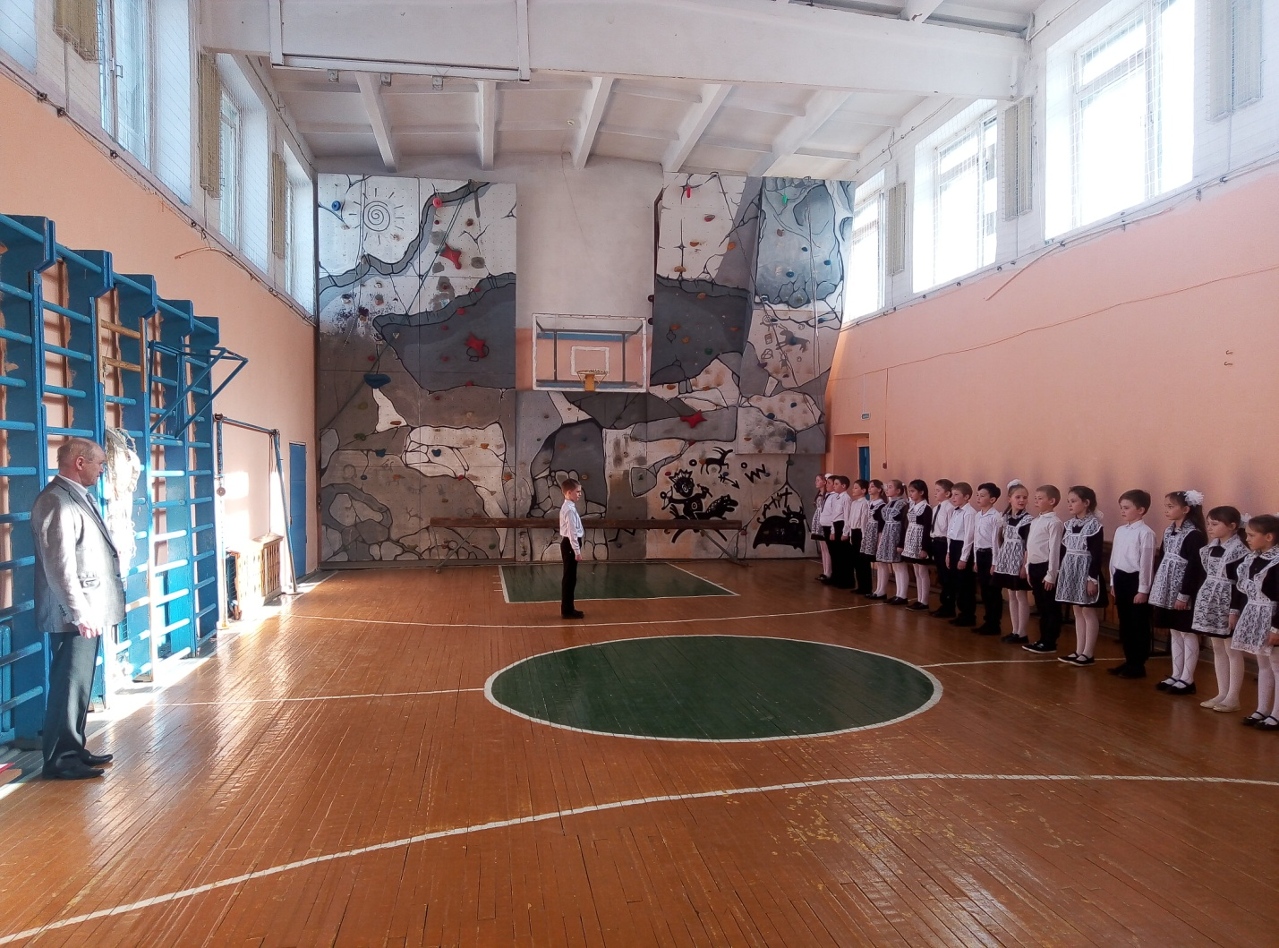
Самые юные участники смотра - обучающиеся второго класса, ни в чём не уступали своим старшим товарищам и справедливо заняли 2 место. Для них это было серьезным испытанием, потому что в таком соревновании они принимали участие впервые.
Особыми благодарностями «за четкое выполнение команд отрядного командира» отмечены командиры каждого класса: Татаркина Варвара (4 класс), Мамычев Игорь (3 класс), Якупова Софья (2 класс).
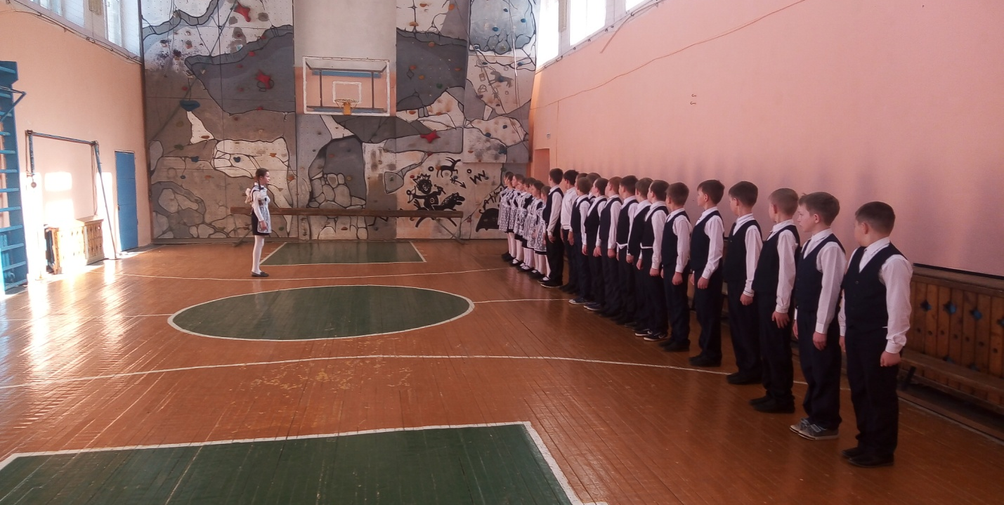
Многочасовые тренировки не прошли даром. Смотр строя и песни - это не только соревнование, а ещё и показатель сплоченности и слаженности коллектива.
Педагог-организатор,
Лукина Ольга Павловна

